На гори Синај

https://www.youtube.com/watch?time_continue=1&v=NqEKVgV2A_4&feature=emb_logo

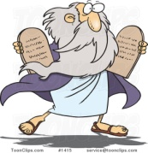
Подсетимо се

Јевреји - назив за припаднике Богом изабраног народа у Старом Завету семитског порекла са Блиског Истока. Поред овог назива чешће коришћени и библијски је назив Израиљци.

Мојсије – од Бога одређен да буде ослободитељ Јевреја из египатског ропства. Њему се на брду Хориву јавио Анђео из купине која је горела, а није сагоревала. Мојсије је ту први од људи сазнао Име Божје, које гласи: Ја сам онај који јесте.

Црвено море – Мојсијевом молитвом Бог је снажним ветром разделио море. Народ је затим прошао по сувом дну и тако се спасао од египатске војске. Коначан излазак Јевреја из вишевековног ропства.

Пасха - догађај проласка кроз Црвено море који Јевреји прослаљја као свој најважнији праник. И хришћани свој најважнији празник, Васкрсење Христово, такође називају Пасха јер народ Божји предвођен Христом прелази из смрти у живот.
Око два месеца након што су отишли из Египта и прешли кроз Црвено море, Јевреји су стигли на гору Синај и ту су се улогоровали. Постоји неколико важних догађаја у вези са њиховим боравком на гори Синај и заједничким односом према Богу. Међутим, један догађај је посебно важан из перспективе данашњег времена у ком живимо. Шта се заправо догодило?

Боравећи у подножју горе Синај, Мојсије се на Божији позив попео на гору где је остао четрдесет дана и четрдесет ноћи. По истеку четрдесет дана Господ даде Мојсију две таблице, или плоче од камена, на којима су прстом Божјим биле исписане заповести. Међутим Израиљци, видећи да Мојсије дуго не силази с горе, помислише да је погинуо, и стадоше се бринути, ко ће их повести кроз пустињу. Они дођоше к Арону (Мојсијев брат) и затражише да им начини богове који ће ићи пред њима. Он затражи да му Израиљци донесу сав свој златни накит који су имали и од тога им направи златно теле које ће бити божанство и коме ће се клаљати и служити. Силазећи с горе, Мојсије угледа теле и игре и гневно разби пред народом таблице. Затим узе теле и спали га на огњу. Сутрадан се Мојсије врати Господу и и мољаше га да опрости грех народу и да га поштеди. Господ милостиво прими молитву праведникову, заповеди му да спреми две таблице од камена налик на оне које је разбио, и да изађе на гору. Мојсије дође на гору, проведе четрдесет дана без хлеба и воде, и написа на таблицама речи завета, – десет заповести. Господ му тада показа и Своју славу. Виђење славе Божје оставило је трага на лицу Мојсијевом толико да народ у њега није могао да гледа.
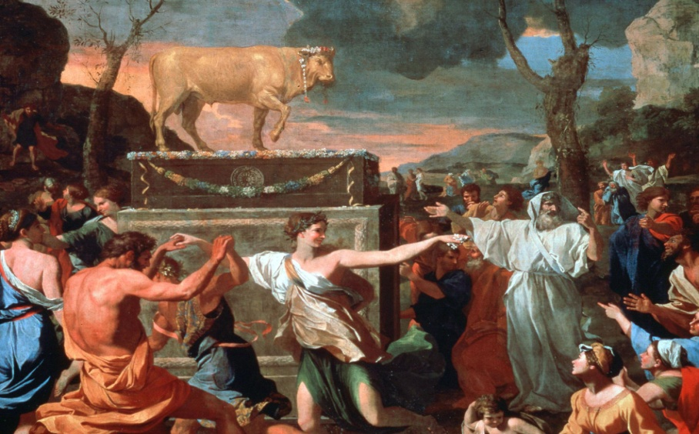

Посматрајући поступке Јеврејског народа нормално је да се запитамо, како је могуће да су се тако лако одрекли Бога који их је избавио из ропства и чудесно провео кроз Црвено море? Како су се окренули златном телету и клањању идолима, а Бог им је на сваком кораку помагао и избављао их из раних невоља? Одговор лежи у једној врло логичној и једноставној чињеници.

За људе оног времена, као и за нас данас, много је лакше да верујемо и да се вежемо за нешто опипљиво и чулно (можемо да чујемо, видимо, осетимо), да се препустимо нечему што је на нашем нивоу и то да обожавамо и сматрамо га идолом. У оно време то су били изграђени кипови од највреднијих материјала, а данас је то, наравно новац. За многе данас, свесно или несвесно, новац јесте идол коме се својим срцем клањамо, као некада Јевреји златном телету. Колико пута смо чули и видели да је стицање новца једини циљ у животу. Спремни смо због њега да се посвађамо, увредимо, слажемо, па чак и пређемо границу људског достојанственог понашања.
Међутим, предавањем себе таквим идолима нећемо превазићи свој начин постојања. Колико год нам пружали задовољство у овом свету новац и други идоли не могу нам дати вечност јер су они ограничени и пролазни као и ми. Једини ко може да нас изведе из овог царства и одведе у обећану земљу (Царство Божије) је Бог, јер је једино Он вечан и неоганичен.
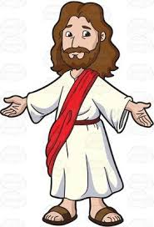
И КАО ШТО ЈЕ НЕКАДА МОЈСИЈЕ ВОДИО ЈЕВРЕЈЕ У ОБЕЋАНУ ЗЕМЉУ ТАКО
НАС ХРИСТОС ВОДИ У ЦАРСТВО БОЖИЈЕ

ПРИСЕТИ СЕ ДА ЈЕ ПРИЧЕШЋЕ СЈЕДИЊЕЊЕ СА ХРИСТОМ И ДА СМО ВЕЋ
САДА ДЕО ЦАРСТВА БОЖИЈЕГ

Задатак

Пронађи на интернету и запиши шта се данас значајно налази на гори Синај
Присети се и запиши неки пример када је новац искоришћен за неко добро дело.
Запиши и пример када је новац коришћен за неко лоше дело.

